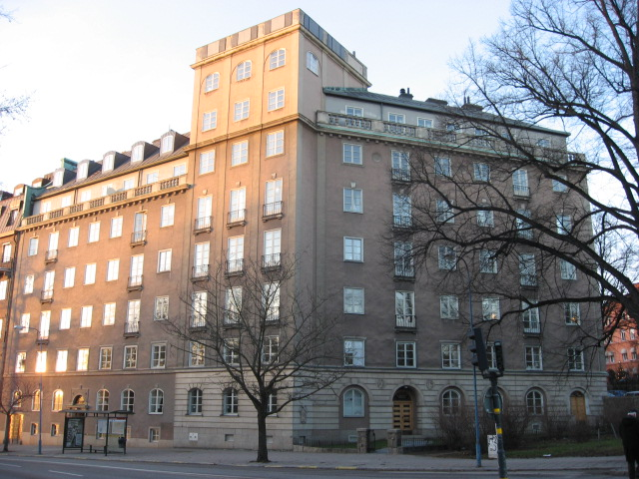 | Brf Hornblåsaren 5  Medlemsblad nr 6/10 29 oktober 2010

Sophanteringen
Vi har nu fått en ny entreprenör för sophämtningen, Reno Sverige AB, och kan bara hoppas att den skall fungera bättre än den förra.

Det kan även i fortsättningen förekomma att det blir stopp i systemet, någon gång pga försenad hämtning men oftast pga att systemet stoppas då medlemmar eller närstående lämnar sopor som inte får lämnas i sopnedkastet. Detta har vi skrivit om åtskilliga gånger, senast i förra medlemsbladet den 14 september. Det är då märkligt att styrelsen kunde erhålla nedanstående brev från en medlem två veckor senare, vilket antyder fullständig anarki i soprummet.

Styrelsen är övertygad om att det endast rör sig om ett mindre antal missbrukare av sopsystemet, men det är ändå tillräckligt för att ifrågasätta om vi skall fortsätta att utnyttja nuvarande soprum eller om vi skall stänga det. Styrelsen utreder frågan. Den tar gärna emot synpunkter från medlemmarna, särskilt från missbrukarna, som kanske har något konstruktivt förslag. Skicka synpunkter till Anna Lemchen (annalemchen@hotmail.com).

En dag i soprummet
”När jag på förmiddagen lördagen den 25 september ska lämna sopor märker jag att de står hela vägen upp i röret. Lampan lyser inte. Jag går ned i soprummet och finner där alla påsar i karusellen överfulla. Jag börjar med att tömma påsarna i plastsäckar. På detta sätt kan jag rotera karusellen så att allt som står upp i röret sakta men säkert faller ner. Det blir sammanlagt fem fulla säckar.

Vad finner jag då bland soporna? Jo:
- Kasse fylld med tidningar, SvD
- Tomflaskor
- Ölburkar och andra metallförpackningar
- Vinkartonger, visserligen sönderbrutna
- Icke ihopknutna soppåsar
- En lång soppåse ca 1 m lång och 30-40 cm bred, som ett rör fylld till bredden med sopor. Detta ”rör” stoppar effektivt karusellen, så jag måste riva och slita för att få ut det.
- Stora svarta plasttråg, sådana som man köper t ex kött i. Lagom stora för att även de ska stoppa upp cirkulationen av karusellen. Dessa är fyllda med matrester men är ej förslutna i en påse, vilket gör att innehållet ramlar ut i sopsäcken och på golvet.
När jag kommer åter på eftermiddagen kollar jag att allt fungerar igen. Det gör det, men berget av större kartonger till höger innanför dörren till soprummet har vuxit.

Vad som förvånar är ju att man inte reagerar på att soppåsen inte åker ner när man släpper den. Om detta fortsätter kommer det att bli svårt att finna styrelseledamöter i framtiden, om övriga medlemmar förutsätter att det är styrelsen och dess familjer som ska ta hand om problemen.

Ett förslag till lösning, troligen temporär eftersom alla då kanske får en insikt om problemet, är att medlemmarna i Hornblåsaren 5 får varsin 14-dagarsperiod då man är sopansvarig.

Gunilla Staël von Holstein”

